杭州电子科技大学信息工程学院(2015级)学生考试卷（期末）A卷  一、判断题（每小题2分，共计10分）  1． 连续是可导的充分条件. ( )  2. 可微是可导的必要非充分条件.（ ）  3. 当 时，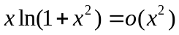. ( )  4. 连续函数必可积. （ ）  5. 无界量必为无穷大.（ ）  二、单项选择题（每小题3分，共计30分）  1. 设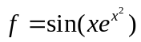，则( )。  A. 为奇函数 B. 为偶函数  C. 为周期函数 D. 为无界函数  2. 设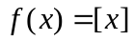为取整函数，则（ ）  A. 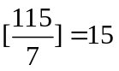. B. 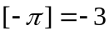. C. 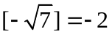. D. 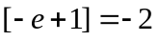.  3. 设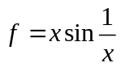，则（ ）  A. 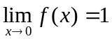 B. 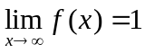 C. 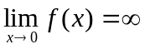 D. 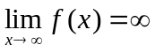  三、填空题(每空格3分，共计30分)  1.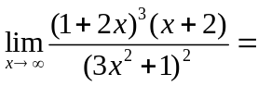 .  2. 设函数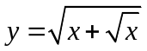，则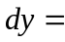 .  3. 设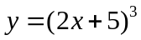，则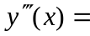 .  4.设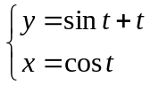，则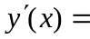 .  5. 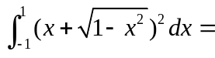 .  6. 设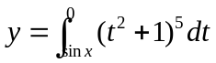，则 .  7. 函数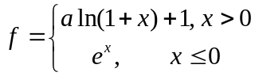在可导，则 .  8. 积分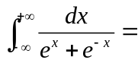 .  9. 若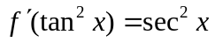，则 .  10. 函数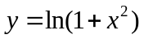的凹区间为 . | 4. 函数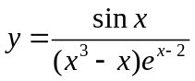的可去间断点为（ ）  A. B.  C.  D.   5. 函数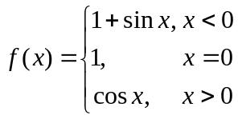, 则（ ）  A. 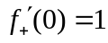 B. 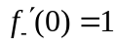 C. 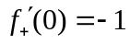 D. 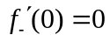  6. 下列反常积分中收敛的是（ ）  A. 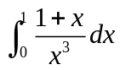 B. 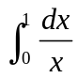 C. 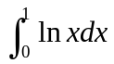 D. 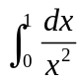  7. 极限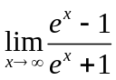为（ ）  A. 1 B.  C. 0 D. 不存在  8. 设函数的导数是，则的一个原函数为 （ ）  A. 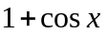 B. 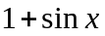 C. 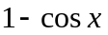 D. 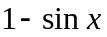  9. 设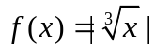，则点x=0是的（ ）  A. 间断点 B. 极小值点 C. 极大值点 D. 拐点  10. 若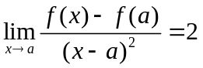，则（ ）  A. 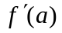不存在 B. 存在，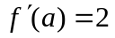  C. 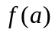为极大值 D. 为极小值  四、计算题 （每小题6分，共24分）  1. 求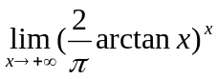  2. 求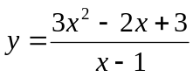的渐近线.  3．求积分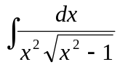.  4. 求函数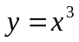与，轴所围曲边梯形分别绕轴、轴旋转所得旋转体体积.  五、证明题（本题6分）  设函数在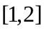上连续，在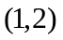内可导，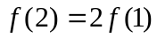, 证明至少存在一点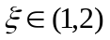，使得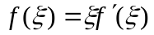.
  课程名称 | 微积分 | 考试日期 | 2016年 1月 | 时间共120分钟
  请学生们注意：
  所有结果都要写在答题纸的相应位置上，写在其它地方包括试卷上不计分。
第 2 页 共3 页
杭州电子科技大学信息工程学院  2015-2016第1学期 微积分 期末考试A卷  答 题 纸  请学生们注意：所有结果都要写在答题纸的相应位置上，写在其它地方包括试卷上不计分。  一、判断题  二 选择题  三、填空题  四、计算题  1.解 | 2.解  3.解  4.解  五、证明题
  课程名称 | 微积分 | 考试日期 | 2016年 1月 |  |  | 成绩
  考生姓名 |  | 任课教师姓名
  学号 |  | 班级 |  |  | 专业
  1 | 2 | 3 | 4 | 5
  1 | 2 | 3 | 4 | 5 | 6 | 7 | 8 | 9 | 10
  1 | 2 | 3
  4 | 5 | 6
  7 | 8 | 9
  10
第 3 页 共 3 页

